МОСКОВСКАЯ ОЛИМПИАДА ШКОЛЬНИКОВ
ТЕХНОЛОГИЯ. ПРОФИЛЬ «РОБОТОТЕХНИКА». 2023–2024 уч. г.
ЗАОЧНЫЙ ЭТАП. 5–6 КЛАССЫ
Максимальный балл за работу – 70.
№ 1 Робот устанавливается в зону старта перед плоской деревянной шайбой и ударяет по ней. Начальное положение шайбы участник может сам выбрать из предложенных. В зависимости от того, в какой зоне остановится шайба, участнику начисляется определённое количество баллов (см. схему поля).
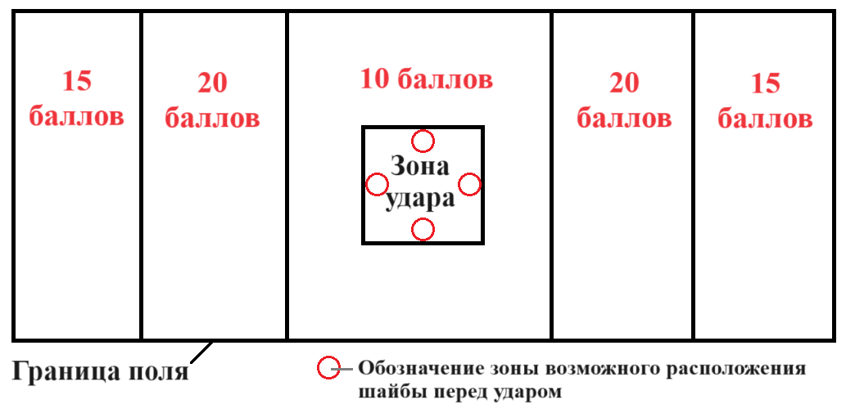
Схема поля
Если шайба касается линии, разделяющей зоны, то баллы начисляются как за нахождения шайбы в зоне с большими баллами. Если шайба касается границы поля или выходит за неё, то за данную шайбу баллы обнуляются. Если шайба касается границы зоны удара или находится внутри зоны удара, то баллы за неё обнуляются. За одну попытку участник может ударить по 3 шайбам. Подсчёт баллов осуществляется по положению шайб, которое они занимают после окончания попытки.
Робот Ромы только что закончил попытку. Определите, сколько баллов получит Рома за данную попытку (см. попытку № 1).
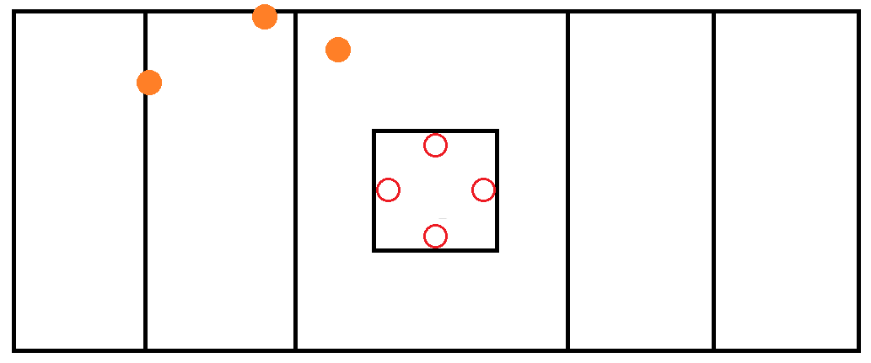
Попытка № 1
Ответ: 30
Решение
20 + 0 + 10 = 30 баллов
За верный ответ – 5 баллов.
№ 2 Перед попыткой проходила жеребьёвка для определения порядка старта роботов. В попытке участвовали роботы Альфа, Бета, Гамма, Дельта и Эпсилон. Попытки роботов происходят последовательно одна за другой. За один раз стартует только один робот.
Известно, что:
- робот Альфа стартует раньше робота Гамма;
- робот Бета стартует раньше робота Эпсилон;
- робот Дельта стартует раньше робота Эпсилон;
- робот Бета стартует раньше, чем робот Дельта;
- робот Гамма стартует раньше, чем робот Бета.
Определите порядок, в котором стартовали роботы на попытке.
Ответ: Альфа, Гамма, Бета, Дельта, Эпсилон.
Решение
Будем обозначать роботов первыми буквами их названий. Поскольку роботы не могут стартовать одновременно, то для любой пары роботов можно установить взаимно-однозначное соответствие, указав, какой робот из пары стартует раньше другого.
Если робот стартует раньше, чем какой-то другой робот, то будем писать знак «меньше».
Запишем условие, переведя все данные в предложенные условные обозначения.
А<Г
Б<Э
Д<Э
Б<Д
Г<Б
Так как А<Г и Г<Б, то А<Г<Б.
Так как Б<Д и Д<Э, то Б<Д<Э.
Так как А<Г<Б и Б<Д<Э, то А<Г<Б<Д<Э.
За верный ответ – 5 баллов.
№ 3 Рома собрал двухступенчатую передачу. На оси мотора находится шестерня с 24 зубьями, на ведомой оси первой ступени передачи – с 8 зубьями. На ведущей оси второй ступени передачи находится шестерня с 24 зубьями, на ведомой оси второй ступени – с 40 зубьями. Ось мотора вращается с частотой 15 оборотов в минуту. Определите, сколько оборотов за 120 секунд сделает ведомая ось второй ступени.
Ответ: 54.
Решение
120 с = 2 минуты
15 · 24 : 8 = 45 (об./мин.) – частота вращения ведомой оси 1 ступени передачи.
45 · 24 : 40 = 27 (об./мин.) – частота вращения ведомой оси 2 ступени передачи.
2 · 27 = 54 (об.) – число оборотов ведомой оси 2 ступени.
За верный ответ – 5 баллов.

№ 4 Несколько элементов лабиринта (объектов) установили вдоль стены кабинета. Объекты могут быть размещены на расстоянии 30 см или 60 см от стены. Длина всех объектов одинаковая. Всего установили не более 10 объектов. Объекты расположены параллельно стене.
Робот движется равномерно по прямой линии. Линия нанесена на пол параллельно стене. На роботе установлен ультразвуковой датчик, направленный перпендикулярно поверхности стены. Расстояние от датчика до стены равно 105 см. Объекты не могут перекрывать друг друга. После проезда вдоль стены, робот получил следующие данные:
№ измерения | 1 | 2 | 3 | 4 | 5 | 6 | 7 | 8 | 9 | 10 | 11 | 12
Показание датчика | 105 | 105 | 45 | 45 | 45 | 45 | 105 | 75 | 75 | 45 | 45 | 105

№ измерения | 13 | 14 | 15 | 16 | 17 | 18 | 19 | 20 | 21 | 22 | 23 | 24
Показание датчика | 105 | 75 | 75 | 45 | 45 | 105 | 75 | 75 | 105 | 45 | 45 | 105
Определите, сколько объектов, расположенных близко к линии, обнаружил робот с помощью датчика. Выберите ответ из предложенных вариантов.
- 2
- 3
- 4
- 5
- 6
- 7
- 8
Ответ: 5.
Решение
Нам надо найти в таблице показания датчика, относящиеся к объектам, расположенным близко к линии, то есть показания датчика будут минимальны.
Покрасим в таблице соответствующие ячейки:
№ измерения | 1 | 2 | 3 | 4 | 5 | 6 | 7 | 8 | 9 | 10 | 11 | 12
Показание датчика | 105 | 105 | 45 | 45 | 45 | 45 | 105 | 75 | 75 | 45 | 45 | 105

№ измерения | 13 | 14 | 15 | 16 | 17 | 18 | 19 | 20 | 21 | 22 | 23 | 24
Показание датчика | 105 | 75 | 75 | 45 | 45 | 105 | 75 | 75 | 105 | 45 | 45 | 105
Всего таких показаний 10. Помимо них показаний датчика, отличных от 105 – расстояния до стены – есть ещё 6. Поскольку все объекты имеют одинаковую длину, у нас всего может быть либо 16 объектов, либо 8. Так как по условию на поле не больше 10 объектов, то на поле всего 8 объектов. Из них нам подходят 5.
За верный ответ – 5 баллов.

№ 5 Пароль от сейфа содержит три цифры. Известно, что:
- квадрат числа, записанного первой цифрой, – это чётное число больше 20;
- квадрат числа, составленного из первых двух цифр пароля, идущих в том же порядке, что и в пароле, – не превышает 4000;
- квадрат числа, составленного из двух последних цифр пароля, идущих в том же порядке, что и в пароле, – это нечётное число, больше 1200 и меньше 1300.
Определите, какое число является паролем для сейфа.
Ответ: 635.
Решение
Если квадрат числа – чётный, то и само число – чётное.
Чётных одноразрядных чисел всего 5: 0, 2, 4, 6 и 8. Из них чисел, квадраты которых больше 20, всего два – это 6 и 8.
Рассмотрим квадраты двухзначных чисел, которые не превышают 4000 и у которых в разряде десятков стоит 6 или 8. Это числа 60, 61, 62, 63.
Если квадрат числа – нечётный, то и само число – нечётное.
Чисел, квадраты которых больше 1200 и меньше 1300, всего два – 35 и 36. Так как число нечётное, то это 35.
Значит, паролем является число 635.
За верный ответ – 10 баллов.
№ 6 Робот-чертёжник движется по ровной горизонтальной поверхности и наносит на неё изображение выпуклого пятиугольника ABCDE при помощи кисти, закреплённой посередине между колёс. ∠ A = ∠ C, ∠ B = ∠ D = 2∠ A, ∠ E = 60°.
Все повороты робот должен совершать на месте. Робот не может ехать назад. Робот должен проехать по каждому отрезку траектории ровно по одному разу.
Определите минимальный суммарный угол поворота робота, на который он должен повернуться при проезде по всей траектории. Ответ дайте в градусах.
Справочная информация
Под суммарным углом поворота понимается сумма величин углов поворотов, при этом направление поворотов робота не учитывается.
Сумма внутренних углов выпуклого n-угольника можно определить по формуле 180° · (n-2).
Ответ: 240.
Решение
Определим величины внутренних углов пятиугольника.
Обозначим ∠ A и ∠ C за х. Тогда ∠ B = ∠ D = 2 х.
Сумма внутренних углов пятиугольника равна:
(5 – 2) · 180° = 3 · 180° = 540°
Составим уравнение:
х + х + 2х + 2х + 60° = 540
6х = 480
х = 80
Тогда ∠ A = ∠ C = 80°, ∠ B = ∠ D = 160°.
Минимальный угол пятиугольника равен 60°. Стартовать роботу нужно в вершине Е. Тогда минимальный суммарный угол поворота робота будет равен: (180° – 80°) + (180° – 80°) + (180° – 160°) + (180° – 160°) = 240°
За верный ответ – 10 баллов.

№ 7 Робот оснащён двумя колёсами одинакового радиуса 60 мм. Колёса напрямую подсоединены к моторам. Робот движется равномерно и прямолинейно. За 15 секунд каждое из его колёс совершило по 60 оборотов. Определите расстояние, на которое робот переместится за 1,5 минуты, если его скорость сохранится прежней. Ответ дайте в метрах, округлив результат до целого. При расчётах примите π≈3,14. Округление стоит производить только при получении финального ответа.
Ответ: 136.
Решение
60 мм = 6 см
1,5 минуты = 90 с
Определим длину окружности колеса робота:
2 · 3,14 · 6 = 37,68 (см)
Определим, сколько оборотов совершает колесо робота за 1 секунду:
60 : 15 = 4 (об.)
Определим расстояние, на которое робот переместится за 1 секунду:
37,68 · 4 = 150,72 (см)
Определим расстояние, которое робот проедет за 90 с:
150,72 · 90 = 13564,8 (см)
13564,8 см = 135,648 м ≈ 136 м
За верный ответ – 10 баллов.

№ 8 Робот движется равномерно и прямолинейно на каждой из частей пути. На первой половине пути робот движется со скоростью 5 см/с, на второй половине пути робот движется со скоростью 8 см/с. Длина всего пути равна 1 м 6 дм. Посчитайте среднюю путевую скорость робота на всём пути. Ответ дайте в сантиметрах в секунду, приведя результат с точностью до десятых. Округление стоит производить только при получении финального ответа.
Ответ: 6,2.
Решение
1 м 6 дм = 160 см
160 : 2 = 80 (см) – длина половины пути
80 : 5 = 16 (с) – время движения робота по первой половине пути
80 : 8 = 10 (с) – время движения робота по первой половине пути
10 + 16 = 26 (с) – общее время прохождения роботом пути
160 : 26 = 6,1538… ≈ 6,2 (см/с)
За верный ответ – 10 баллов.

№ 9 Иван собрал из шестерёнок передачу (см. схему передачи).
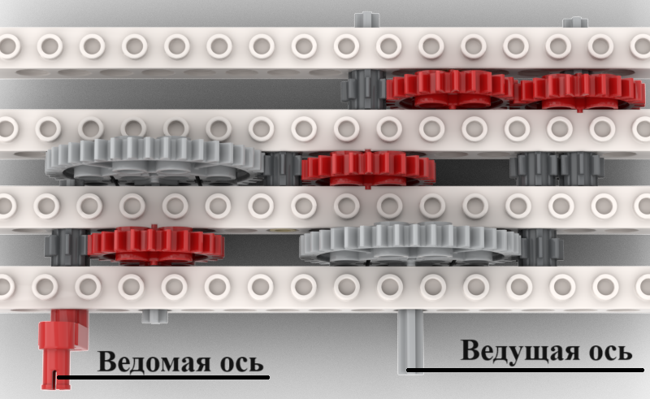
Схема передачи
При сборке передачи были использованы 6 шестерёнок с 8 зубьями, 4 шестерёнки с 24 зубьями и 2 шестерёнки с 40 зубьями. Ось мотора (ведущая ось) совершает 8 оборотов в минуту. Определите, сколько оборотов за 2 минуты совершит ведомая ось.
Ответ: 432.
Решение
Определим, сколько оборотов в минуту будет совершать ведомая ось:
8 · (40/8) · (8/8) · (24/8) · (24/40) · (24/8) = 8 · 5 · 1 · 3 · (3/5) · 3 = 216 (об./мин.)
Определим, сколько оборотов за 2 минуты совершить ведомая ось:
216 · 2 = 432 (об.)
За верный ответ – 10 баллов.

Максимальный балл за работу – 70.

